兴安盟地区2019—2020学年第一学期期末考试试卷
八年级物理
一、单选题（共15题，每题2分，共30分）
1.在物理学习过程中，经常要进行估测，下列估测值最接近生活实际的是（ ） A. 人骑自行车的平均速度约为1m/s
B. 一元硬币的直径约为2.5cm
C. 中学生心脏正常跳动一次的时间大约在3s～5s
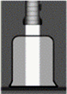
D. 一张试卷的厚度大约1mm
2.取一个大烧杯，里面充以烟雾，倒扣在桌上如图所示，用手电筒射出一平行光，要使射入杯中的光束发散，应在杯底放置的器材是（ ）

A. 平板玻璃 B. 平面镜 C. 凹透镜 D. 凸透镜
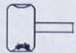
3.图中密封的锤形玻璃泡内装有少量碘颗粒，为了能较快地观察到碘的升华现象又要防止碘熔化，下列加热方式合适的是(碘的熔点为113.7℃，酒精灯外焰温度约800℃)（ ）
A. 浸入开水中 B. 用酒精灯外焰加热
C. 放入冰水混合物中 D. 置于常温下的空气中
4.下列事例中，属于从噪声的传播环节进行防治的是（ ）
A. 道路两旁植树
B. 上课时把手机关机或调成静音状态
C. 市区内汽车喇叭禁鸣
D. 在飞机旁工作的人员佩戴有耳罩的头盔
5.常用的长度单位，是由大到小的顺序排列的是( )
A. 纳米、微米、毫米 B. 毫米、纳米、厘米
C. 毫米、纳米、微米 D. 毫米、微米、纳米
6.用托盘天平称量物体的质量时，将被称物体放在了右盘，而砝码放在了左盘，若天平平衡时，左盘放有100克和20克的砝码各1个，游码所对的刻度值是4克，则物体的质量为( ）
A. 124克 B. 122克 C. 118克 D. 116克
7.如图所示，有三只相同的玻璃杯盛有等质量的酒精、纯水和盐水。且 ， 则甲、乙、丙玻璃杯中分别是（ ）
A. 甲是纯水、乙是酒精、丙是盐水 B. 甲是纯水、丙是酒精、乙是盐水
C. 乙是纯水、甲是酒精、丙是盐水 D. 丙是纯水、乙是酒精、甲是盐水
8.下列实验与实例中，不能探究声音的产生与传播条件的是（ ）
A. 用电话拨打放在真空罩内的手机，手机显示信号，却听不到声音
B. 人们先看到闪电，隔一段时间才能听到远处的雷声
C. 往鼓面上撒一些泡沫球，敲鼓时看到泡沫球不停地跳动
D. 登上月球的宇航员们即使相距很近也只能用无线电话交谈
9.蜡烛、凸透镜、光屏的位置如图所示，此时光屏上出现烛焰清晰的像，则像的特点是（ ）
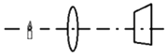
A. 倒立缩小 B. 倒立等大
C. 倒立放大 D. 正立放大
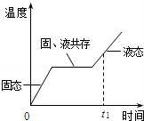
10.通过热传播，某物体从固态变为液态，如图是该过程物体的温度随时间变化图象。下列说法正确的是（ ）
A. 这是非晶体
B. 此过程是液化过程
C.此过程为放热过程
D. 0﹣t₁这段时间，物体要吸热
11.李军家距学校600 m远，某天他上学时，以1 m/s的速度走完一半的路程，为了不迟到，他改以1.5 m/s的速度走完一半路程，他上学时走路的平均速度是（ ）
A. 1.2 m/s B. 1.25 m/s C. 2 m/s D. 2.5 m/s
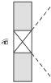
12.如图中所示的军事观察孔，图中的虚线表示空气孔的观察范围，现在在孔中嵌入玻璃砖后，观察的范围将（ ）
A. 变大 B. 变小 C. 不变 D. 无法确定

13.冬天，当气温急剧下降时，大明山上很多树枝都挂满晶莹白色的雾凇．产生这种现象的物态变化主要是（ ）
A. 凝华 B. 升华 C. 凝固 D. 汽化
14.下列光现象与其成因对应正确的是（ ）
A. 海市蜃楼﹣﹣光的色散 B. 水中倒影﹣﹣光的折射
C. 形影不离﹣﹣光的直线传播 D. 雨后彩虹﹣﹣光的反射
15.a、b是由同种材料制成的金属球，他们的质量分别为128g、60g，体积分别为16 cm³、12 cm³。在这两个金属球中，如果有一个是实心的，那么（ ）
A.这个实心球是a,金属的密度是5g/cm³
B.这个实心球是a,金属的密度是8g/cm³
C.这个实心球是b,金属的密度是5g/cm³
D.这个实心球是b,金属的密度是8g/cm³
二、作图题（共3题；共6分）
16．（2分）如图所示，请画出物体AB在平面镜中的像A′B′。
17．（2分）如图，将一平面镜斜放在装有水的水槽中，有一束光线垂直射向水面，如图所示，请画出这束光线在水中行进最后射出水面的光路图．
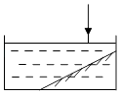
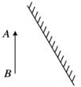

（第16题图） （第17题图）
18．（2分）如图所示，请画出由S点发出的光经过凸透镜后的折射光线，并确定发光点S的像点S′．
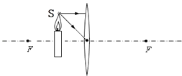
三、实验探究题（共4题；每空1分，共20分）
19. 牛奶密度是检验牛奶品质的一项重要指标，小明为了比较市场上两种不同品牌牛奶的密度，设计了如下实验：
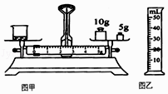
（1）小明用天平和量筒测牛奶的密度时，最初测得烧杯和牛奶的总质量是37.4g，图（甲）显示的是他将烧杯中一部分牛奶倒入量筒后，烧杯和剩余牛奶的质量；图（乙）显示的是从烧杯中倒入量筒内牛奶的体积。量筒中牛奶的质量为 g，牛奶的密度为 kg/m³；
（2）小莉同学却按以下步骤来测量牛奶密度；
①用调节好的天平测出空烧杯的质量m₁；
②向烧杯中倒入一些牛奶，测出它们的总质量是m₂；
③再将烧杯中的牛奶倒入量筒中，测出牛奶的体积V；
④根据ρ= $\frac{m_{2}-m_{1}}{V}$ 算出牛奶密度。
你认为，小莉这种方法测出的密度值可能偏 （填 “大”或“小”），原因是 。
20. 如图所示，是某同学在做“平面镜成像特点”的实验装置．请你运用所学知识完成下面的问题．
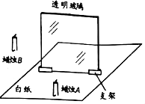
（1）该实验采用薄透明平板玻璃代替平面镜，是为了________．
（2）将蜡烛 A 点燃放在玻璃板前，观察它在玻璃板后所成的像，将不点燃的蜡烛 B 在玻璃板后前后移动，直到它与蜡烛A的像________．
（3）如果将蜡烛 A 向靠近玻璃板的方向移动，那么像的大小将________（填“变大”、“变小”或“不变”）．
（4）为了研究实验所成的像是实像还是虚像，可以进行的操作是________．
21. 小明利用如图甲所示的实验装置做“观察水的沸腾”的实验
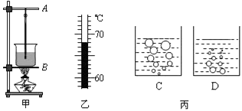
（1）组装器材时，应先固定图甲中的________（选填“A”或“B”）．除了图示器材外，实验时还需要用到的测量仪器是________．
（2）小明在烧杯中倒入热水，温度计示数如图乙所示，此时温度计的示数为________℃；实验时小明向烧杯中倒入热水而不用冷水，这种做法的优点是________．
（3）水在沸腾过程中，需要________（选填“吸收”或“放出”）热量．为了验证这一结论，需要进行的操作是________．
22. 如图，在“探究凸透镜成像规律的实验”中：
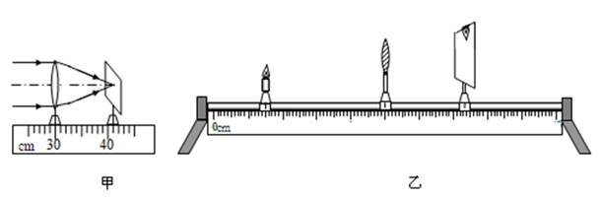
（1）如图甲所示，是小明确定焦距时所做的实验，则该凸透镜的焦距为 ________ cm（不要求估读），当烛焰距凸透镜15cm时，能成倒立、 ________ 的实像，当烛焰向左（远离透镜）移动后，要在光屏上再次成清晰的像，需将光屏向 ________ （选填“左”或“右”）移，此时所成像将 ________ （选填“变大”、“变小”或“不变”）．
（2）实验一段时间后，蜡烛因燃烧变短，所成像如图乙，要使像能够在光屏的中央，应将凸透镜向 ________ （选填“上”或“下”）调整．
（3）在上一步实验调整好像的位置后，小明取了一副近视镜放在凸透镜和蜡烛之间，要使光屏上还能呈清晰的像，可将光屏适当 ________ （选填“左”或“右”）移．
四、计算题（共3题；共14分）
23. 如图所示，轿车从某地往柳州方向匀速行驶，当到达A地时，车内的钟表显示为，10：45。到达B地时，钟表显示为11：15。求：
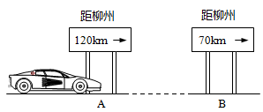
（1）轿车从A地到B地的平均速度；
（2）轿车若仍以该速度继续匀速行驶，从B地到达柳州需要多长时间。
- 长度为200m的火车在笔直的轨道上匀速行驶，在从山崖驶向大桥的过程中，如图所示；火车头距离桥头200m处鸣笛，鸣笛10s后，火车头到达桥头，此时车头的司机听到来至山崖的回声；听到回声30s后，车尾驶过桥尾。
（1）计算火车的速度；
（2）鸣笛时，火车车头到山崖的距离。
25. 一个铝球，它的体积是500cm³， 质量是540g，
（1）请判断这个铝球是空心还是实心的？
（2）如果是空心的．问空心部分的体积是多大？
（3）如果在空心部分注满水，则铝球的总质量变为多少？（已知ρ_{铝}=2.7g/cm³）

八年级物理答案
一、单选题
题号 | 1 | 2 | 3 | 4 | 5 | 6 | 7 | 8
选项 | B | C | A | A | D | D | A | B
题号 | 9 | 10 | 11 | 12 | 13 | 14 | 15
选项 | C | D | A | A | A | C | B
二、作图题
16. 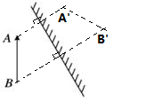 17. 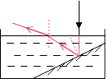
18. 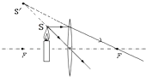
三、实验探究题
19.（1）22.4；1.12×10³
（2）大；烧杯中的牛奶倒入量筒后，烧杯内壁有残留，导致体积偏小
20.（1）便于确定像的位置 （2）完全重合 （3）不变
（4）在蜡烛B的位置放置一个光屏，看看屏幕上是不是有蜡烛A的像．
21.（1）B；秒表 （2）68；缩短加热时间
（3）吸收；撤去酒精灯，停止对水加热，观察水能否继续沸腾
22. （1）11；放大；左；变小 （2）下 （3）右
四、计算题
23.（1）AB间的距离为s=120km-70km=50km，速度为
$$v=\frac{s}{t}=\frac{50km}{0.5h}=100km/h$$
（2）从B到达柳州的时间为
$$t=\frac{s'}{v}=\frac{70km}{100km/h}=0.7h$$
24.（1）火车的速度：v_{车}＝ $\frac{s_{1}}{t_{1}}＝\frac{200m}{10s}$ ＝20m/s
（2）声音传播的距离： s_{声}＝v_{声}t＝340m/s×10s＝3400m,则司机鸣笛时车到山崖的距离s=$\frac{s_{声}-s_{1}}{2}＝\frac{3400m-200m}{2}$ ＝1600m
25.解：（1）若球为实心，则由ρ=$\frac{m}{v}$可得，实心铝球的体积应为：
V_{铝}=$\frac{m}{ρ}$=$\frac{540g}{2.7g/cm^{3}}$=200cm³ ， 因为V_{铝}＜V，所以此球为空心．
- 空心部分的体积：V_{空}=V﹣V_{铝}=500cm³﹣200cm³=300cm³；
- 由ρ=$\frac{m}{v}$可知，注入水的质量：m_{水}=ρ_{水}V=1g/cm³×300cm³=300g，
球的总质量：m_{总}=m + m_{水}=840g；
答:（1）这个铝球是空心的；
（2）如果是空心的．问空心部分的体积是300cm³；
（3）如果在空心部分注满水，则铝球的总质量变为840g．

